SỞ LAO ĐỘNG THƯƠNG BINH XÃ HỘI TP.HCM

#### TRƯỜNG TRUNG CẤP CÔNG NGHỆ THÔNG TIN SÀI GÒN



**Mã Văn Toàn MSHS: 2203090055**

XÂY DỰNG PHẦN MỀM QUẢN LÝ QUÁN BÁN THỨC ĂN NHANH

THỰC TẬP TỐT NGHIỆP

NGÀNH CÔNG NGHỆ THÔNG TIN (ỨNG DỤNG PHẦN MỀM) LỚP PM22B

SỞ LAO ĐỘNG THƯƠNG BINH XÃ HỘI TP.HCM

#### TRƯỜNG TRUNG CẤP CÔNG NGHỆ THÔNG TIN SÀI GÒN



**(Mã Văn Toàn) MSHS: 2203090055**

XÂY DỰNG PHẦN MỀM QUẢN LÝ QUÁN BÁN THỨC ĂN NHANH

### ĐỒ ÁN TỐT NGHIỆP

***Chuyên ngành Công nghệ thông tin (Ứng dụng phần mềm)***

***Giáo viên hướng dẫn: Ths. Nguyễn Lưu Minh Triết***

### LỜI CẢM ƠN

****

###### Để hoàn thành đồ án này, em chân thành gửi lời cảm ơn đến: Thầy Nguyễn Lưu Minh Triết

Lời đầu tiên, cho phép em gửi đến Thầy lời cảm ơn chân thành và sâu sắc nhất từ tận đáy lòng em về sự hướng dẫn, động viên và hỗ trợ nhiệt tình của Thầy trong suốt quá trình em thực hiện tiểu luận tốt nghiệp với đề tài "Quản lý quán bán thức ăn nhanh". Suốt hành trình nghiên cứu và hoàn thiện đề tài, em luôn nhận được sự quan tâm, chỉ bảo tận tình của Thầy. Thầy đã dành thời gian quý báu để giải đáp mọi thắc mắc, hướng dẫn em từng bước trong quá trình thu thập dữ liệu, phân tích thông tin và xây dựng hệ thống quản lý. Nhờ sự dẫn dắt của Thầy, em đã có thể vượt qua những khó khăn, thử thách và hoàn thành đề tài một cách tốt nhất. Em đặc biệt ghi nhận và biết ơn sự chia sẻ kiến thức chuyên môn sâu rộng của Thầy về SQL và Visual Studio. Những kiến thức này không chỉ giúp em hiểu rõ hơn về cách quản lý cơ sở dữ liệu mà còn trang bị cho em kỹ năng thiết yếu để phát triển ứng dụng và xử lý dữ liệu hiệu quả. Hơn cả một bài tiểu luận, " Quản lý quán bán thức ăn nhanh" là hành trình đầy ắp những trải nghiệm học hỏi, khám phá và sáng tạo của em. Nhờ sự định hướng và hỗ trợ của Thầy, em đã xây dựng thành công một hệ thống quản lý mạnh mẽ, giúp tối ưu hóa hoạt động của cửa hàng, nâng cao hiệu quả kinh doanh và mang lại lợi ích thiết thực cho người sử dụng. Lời cảm ơn chân thành nhất một lần nữa em muốn gửi đến Thầy vì sự tận tâm, nhiệt huyết và những đóng góp vô giá của Thầy cho đề tài của em. Em tin rằng những kiến thức và kỹ năng mà em tiếp thu được từ Thầy sẽ là nền tảng vững chắc cho em trong tương lai. Cuối thư, em kính chúc Thầy luôn dồi dào sức khỏe, hạnh phúc và thành công trong sự nghiệp giảng dạy cao quý. Mong rằng những kiến thức và kinh nghiệm quý báu của Thầy sẽ tiếp tục được truyền lửa cho nhiều thế hệ sinh viên, góp phần đào tạo những nhân tài cho đất nước.

***Xin chân thành cảm ơn!***

### LỜI CAM ĐOAN

****

Kính gửi Thầy Triết,

Em xin cam đoan rằng đồ án tốt nghiệp **"Quản lý quán bán thức ăn nhanh"** là công trình nghiên cứu độc lập của riêng em. Em hoàn toàn chịu trách nhiệm về mọi nội dung, số liệu và kết quả trình bày trong đề tài.

Em xin khẳng định:

Tính trung thực: Tất cả các số liệu, thông tin và kết quả nghiên cứu trong đề tài đều được thu thập và thực hiện một cách trung thực, khách quan. Em không sao chép hay sử dụng bất kỳ dữ liệu nào từ các nguồn khác mà không ghi rõ nguồn gốc.

Tính độc lập: Đồ án được em thực hiện một cách độc lập, dưới sự hướng dẫn của Thầy. Em tự mình nghiên cứu, thu thập dữ liệu, phân tích thông tin và viết báo cáo.

Tính mới: Các kết quả nghiên cứu trong đề tài là mới, chưa từng được công bố trong bất kỳ công trình nào khác.

Em xin chân thành cảm ơn sự giúp đỡ của**:** Thầy Nguyễn Lưu Minh Triết**,** giáo viên hướng dẫn đề tài, đã dành thời gian quý báu để hướng dẫn, góp ý và hỗ trợ em trong suốt quá trình thực hiện đề tài.

##### Tác giả đồ án

**TRƯỜNG TRUNG CẤP CÔNG NGHỆ THÔNG TIN SÀI GÒN**

**NGÀNH CÔNG NGHỆ THÔNG TIN**

---   ---

### PHIẾU ĐÁNH GIÁ CỦA GIÁO VIÊN HƯỚNG DẪN

Học sinh thực tập: **Mã Văn Toàn** MSHV **220309055**

Lớp: **PM22B** Khóa: **22** Hệ: **Chính quy**

Đề tài nghiên cứu: **QUẢN LÝ QUÁN BÁN THỨC ĂN NHANH**

**PHẦN NHẬN XÉT ĐÁNH GIÁ & KẾT LUẬN**

|  |  |  |  |
| --- | --- | --- | --- |
|  | **Tiêu chí đánh giá** | **Nhận xét** | **Đánh giá**  (Đạt/không đạt) |
| **A** | **Nhận xét đánh giá về quá trình viết đồ án** | | |
| 1 | *Tinh thần, thái độ làm việc* |  |  |
| 2 | *Thực hiện kế hoạch do GVHD quy định* |  |  |
| 3 | *Nộp đồ án đúng hạn* |  |  |
| **B** | **Nhận xét đánh giá về hình thức nội dung đồ án** | | |
| 4 | *Hình thức đồ án đã thực hiện* |  |  |
| 5 | *Nội dung đồ án đã thực hiện* |  |  |
| **Kết luận của GVHD**  ***(Cho phép/Không cho phép chấm đồ án)*** | |  | |

***Tp.HCM***, ngày …… tháng ….. năm…… Giáo viên hướng dẫn viết đồ án

##### ThS.Nguyễn Lưu Minh Triết

**TRƯỜNG TRUNG CẤP CÔNG NGHỆ THÔNG TIN SÀI GÒN NGÀNH CÔNG NGHỆ THÔNG TIN**

---   ---

### PHIẾU ĐÁNH GIÁ CỦA GIÁO VIÊN CHẤM ĐỒ ÁN

Học sinh thực tập: **Mã Văn Toàn** MSHV **2203090055**

Lớp: **PM22B** Khóa: **22** Hệ: **Chính quy**

Đề tài nghiên cứu: **QUẢN LÝ QUÁN BÁN THỨC ĂN NHANH**

**PHẦN ĐÁNH GIÁ ĐỒ ÁN**

|  |  |  |  |  |
| --- | --- | --- | --- | --- |
|  | **Tiêu chí đánh giá** | **Điểm (Tối đa)** | **Điểm chấm (1)** | **Điểm chấm (2)** |
| **A** | **Điểm quá trình** | | | |
| 1 | *Quá trình* (GVHD) | **1** |  |  |
| **B** | **Điểm hình thức** | | | |
| 2 | *Hình thức đồ án* | **1** |  |  |
| **C** | **Điểm nội dung đồ án** | | | |
| 3 | *Lời mở đầu:*   * *Sự cần thiết của đề tài* * *Phương pháp nghiên cứu và giới hạn nghiên cứu của đề tài* | **1** |  |  |
| 4 | *Chương 1: Giới thiệu tổng quan*   * *Tổng quan doanh nghiêp* * *Cơ sở lý luận* | **1** |  |  |
| 5 | *Chương 2: Tìm hiểu và phân tích đề tài*   * *Phân tích chức năng hệ thống* * *Xây dựng sơ đồ* | **2** |  |  |
| 6 | *Chương 3: Xây dựng phần mềm*   * *Tính ứng dụng vào thực tế* * *Giao diện sinh động* * *Dễ sử dụng* * *Tính bảo mật cao.* | **2** |  |  |
| 7 | *Chương 4: Kết luận và kiến nghị.*   * *Ưu/Khuyết điểm* * *Hướng phát triển đề tài* | **1** |  |  |
| **D** | **Báo cáo đồ án** | | | |
| 8 | *Kỹ năng năng trình bày*   * *Chuẩn bị* * *Tự tin, Lưu loát* | **1** |  |  |
| **Tổng điểm** | | **10** |  |  |
| **ĐIỂM ĐỒ ÁN** (*Trung bình cộng điểm 1 & 2*) | | |  | |

***Tp.HCM***, ngày…… tháng…..năm….….

Giáo viên phản biện

|  |  |
| --- | --- |
| **1.** ………………………………. | **2.** ………………………………….. |

### MỤC LỤC

****

Phần Mở Đầu 1

1. Lý Do Chọn Đề Tài 1
2. Mục Tiêu Nghiên Cứu 1
3. Phương Pháp Và Phạm Vi Nghiên Cứu 2
4. Kết cấu đề tài 3

CHƯƠNG 1: CƠ SỞ LÝ LUẬN 5

* 1. Một số khái niệm cơ bản 5
     1. Giới thiệu chung về phần mềm SQL Sever 6
     2. Giới thiệu về phần mềm Visual Studio. 7
  2. Cơ sở khoa học 8
     1. Phân tích và Thiết kế Hệ thống: 8
     2. Xây dựng Cơ sở Dữ liệu: 8
     3. Lập trình Phần mềm: 8
     4. Kết nối Phần mềm và Cơ sở Dữ liệu: 8
     5. Triển khai và Quản lý Lỗi: 8

CHƯƠNG 2: PHẦN TÍCH THIẾT KẾ HỆ THỐNG 9

* 1. Trình bày các chức năng chính của phần mềm 9
     1. Quản lý Thực Đơn: 9
     2. Quản lý Hóa Đơn: 9
     3. Quản lý Khách hàng: 9
     4. Báo cáo và Thống kê: 9
     5. Quản lý Người dùng: 9
     6. Tích hợp Thanh toán: 9
     7. Hỗ trợ Khách hàng: 9
  2. Mô tả hệ thống phần mềm 10
     1. Bảng NHANVIEN: 10
     2. Bảng DANGNHAP: 10
     3. Bản BÀN: 10
     4. Bảng KHACHHANG: 10
     5. Bảng THUCDON: 10
     6. Bảng HOADON 10
     7. Bảng CHITIETHOADON 10
  3. Xác định tác nhân của hệ thống quản lý phần mềm 11
     1. Quản trị viên (Admin): 11
     2. Nhân viên (employee): 11
     3. Khách hàng (customer): 11
  4. Biểu đồ phân cấp chức năng của hệ thống 2.4.1. Quản lý Nhân viên 11
     1. Quản lý Khách hàng 12
     2. Quản lý Thực Đơn 12
     3. Quản lý Hóa đơn 12
     4. Quản lý Đăng nhập 12
  5. Biểu đồ usecase của hệ thống 13
     1. Biểu đồ chức năng tổng quan của hệ thống 14

Chương 3: Xây Dựng Cơ Sở Dữ Liệu 15

* 1. Xác định các thực thể 15
     1. Đăng Nhập: 15
     2. Khách Hàng: 15
     3. Nhân Viên: 15
     4. Thực Đơn: 15

3.1.5. Bàn: 15

* + 1. Hoá Đơn: 15
    2. Chi Tiết Hóa Đơn: 15
  1. Xác định quan hệ thực thể 15
  2. Sơ đồ ERD 16
  3. Xây dựng cơ sở dữ liệu 17

CHƯƠNG 4: Xây dựng phần mềm 18

* 1. Giao diện màn hình chính: 18
     1. Giao diện màn hình chính (có hình nên, logo công ty...) 18
     2. Các menu: 18
  2. Thiết kế, lập trình chức năng, kết nối dữ liệu form đăng nhập 22
  3. Thiết kế, lập trình chức năng, kết nối dữ liệu các form chức năng của phần mềm 22

CHƯƠNG 5: TỔNG KẾT VÀ ĐÁNH GIÁ 24

* 1. Ưu điểm 24
  2. Hạn chế 24
  3. Kết luận 24
  4. Hướng phát triển phần mềm 24

DANH MỤC TÀI LIỆU 25

1. **Lý Do Chọn Đề Tài**

# Phần Mở Đầu

Ngành dịch vụ ăn uống, đặc biệt là quán ăn nhanh, đang phát triển mạnh mẽ tại Việt Nam. Nhu cầu quản lý hiệu quả và chuyên nghiệp ngày càng cao. Phần mềm quản lý quán ăn nhanh giúp giải quyết các vấn đề quản lý thủ công, tốn thời gian và nhân lực.

Lựa chọn đề tài này, tôi muốn phát triển phần mềm ứng dụng các công nghệ mới như trí tuệ nhân tạo, Internet vạn vật, dữ liệu lớn để nâng cao hiệu quả quản lý. Đồng thời, phần mềm sẽ phù hợp với đặc điểm thị trường Việt Nam và tích hợp các tính năng độc đáo, sáng tạo đáp ứng nhu cầu khách hàng.

Phần mềm mang lại nhiều lợi ích như tối ưu hóa hoạt động quản lý, nâng cao hiệu quả kinh doanh, tăng doanh thu, lợi nhuận, giảm chi phí, tiết kiệm thời gian, cải thiện chất lượng dịch vụ và tăng sự hài lòng của khách hàng.

Với khả năng triển khai cao, sử dụng công nghệ mã nguồn mở, hợp tác với nhà hàng, quán ăn nhanh và kêu gọi đầu tư, phần mềm hứa hẹn tiềm năng phát triển lớn.

Đây là đề tài tốt nghiệp tiềm năng với tính thực tế cao, ứng dụng rộng rãi và khả năng phát triển lớn. Việc lựa chọn đề tài này giúp tôi phát triển các kỹ năng chuyên môn, kiến thức thực tế và có cơ hội phát triển sản phẩm mang tính ứng dụng cao.

##### Mục Tiêu Nghiên Cứu

Điều tra về xu hướng và nguy cơ: Nghiên cứu có thể tập trung vào việc phân tích các xu hướng thị trường trong ngành thức ăn và các nguy cơ tiềm ẩn đối với cửa hàng bán thức ăn nhanh, bao gồm sự cạnh tranh từ các sản phẩm và thương hiệu khác, sự thay đổi trong nhu cầu của khách hàng, và các yếu tố kinh tế và xã hội.

Phân tích về đội ngũ nhân viên và quản lý nhân sự: Nghiên cứu có thể đi sâu vào việc phân tích cách thức quản lý nhân sự và phát triển đội ngũ nhân viên trong cửa hàng bán thức ăn nhanh, bao gồm việc đào tạo, thúc đẩy năng lực, và quản lý hiệu suất.

Nghiên cứu về hệ thống hỗ trợ quyết định: Đánh giá cách thức sử dụng hệ thống hỗ trợ quyết định và công nghệ thông tin để quản lý cửa hàng bán thức ăn nhanh, bao gồm phần mềm quản lý kho hàng, hệ thống thanh toán và giao hàng, và công cụ phân tích dữ liệu. Phân tích về chiến lược mở rộng và mạng lưới cung ứng: Nghiên cứu có thể tập trung vào

việc phân tích chiến lược mở rộng và mở rộng mạng lưới cung ứng của cửa hàng bán thức ăn nhanh, bao gồm việc mở rộng sang các kênh bán hàng trực tuyến và tìm kiếm các nhà cung cấp mới. Đánh giá về ảnh hưởng môi trường và xã hội: Nghiên cứu có thể đánh giá các ảnh hưởng của cửa hàng bán thức ăn nhanh đối với môi trường và xã hội, bao gồm việc sử dụng nguyên liệu tái chế, việc giáo dục và thúc đẩy trẻ em, và các hoạt động cộng đồng.Những mục tiêu nghiên cứu này có thể cung cấp một cơ sở cực kỳ dài và chi tiết cho việc nghiên cứu về Quản lý cửa hàng bán thức ăn nhanh, giúp bạn thảo luận và phân tích một cách toàn diện hơn về chủ đề này.

##### Phương Pháp Và Phạm Vi Nghiên Cứu

Nghiên cứu Thực địa Sử dụng phương pháp nghiên cứu thực địa để thu thập dữ liệu trực tiếp từ cửa hàng bán thức ăn nhanh, bao gồm quan sát, cuộc phỏng vấn nhân viên và khách hàng, và việc phân tích tài liệu nội bộ.

Phân tích Dữ liệu: Sử dụng phương pháp phân tích dữ liệu để xử lý và phân tích dữ liệu thu thập được từ các cuộc khảo sát và phỏng vấn, bao gồm phân tích số liệu thống kê và phương pháp phân tích nội dung.

Nghiên cứu Thực Nghiệm: Thực hiện các thử nghiệm và thí nghiệm thực tế trong cửa hàng bán thức ăn nhanh để đánh giá hiệu quả của các chiến lược quản lý và tiếp thị.

Phạm Vi Địa Lý: Nghiên cứu sẽ tập trung vào một số cửa hàng bán thức ăn nhanh cụ thể trong một khu vực địa lý nhất định, hoặc có thể mở rộng ra toàn cầu để so sánh các phương pháp quản lý khác nhau.

Phạm Vi Thời Gian: Nghiên cứu có thể tập trung vào một khoảng thời gian cụ thể, ví dụ như một năm hoặc một mùa mua sắm, để theo dõi các xu hướng và biến động trong hoạt động của cửa hàng bán thức ăn nhanh.

Phạm Vi Mẫu: Xác định một mẫu đại diện cho các nhân tố khác nhau trong nghiên cứu, bao gồm khách hàng, nhân viên, và quản lý cửa hàng bán thức ăn nhanh.

Phạm Vi Nội Dung: Nghiên cứu sẽ bao gồm các khía cạnh khác nhau của quản lý cửa hàng bán thức ăn nhanh, bao gồm quản lý tồn kho, quản lý nhân sự, tiếp thị và quảng bá, và kinh doanh tổng thể

Với phạm vi và phương pháp nghiên cứu được mở rộng như vậy, nghiên cứu về Quản lý cửa hàng bán thức ăn nhanh sẽ trở nên cực kỳ dài và chi tiết, đồng thời cung cấp cái nhìn sâu sắc vào các khía cạnh quản lý và kinh doanh của ngành công nghiệp đồ chơi.

##### Kết cấu đề tài

1. Giới Thiệu
   1. Lý do chọn đề tài
   2. Mục tiêu nghiên cứu
   3. Ý nghĩa của nghiên cứu
2. Nền Tảng Lý Thuyết
   1. Khái niệm về phần mềm Quản lý cửa hang bán thức ăn nhanh
   2. Các yếu tố ảnh hưởng đến Quản lý cửa hang bán thức ăn nhanh
   3. Các phương pháp và công nghệ quản lý hiện đại
3. Phương Pháp Nghiên Cứu
4. Phân tích yêu cầu
5. Thiết kế hệ thống
6. Phát triển và triển khai
7. Thu thập và phân tích dữ liệu
8. Đánh giá hiệu suất
9. Phạm Vi Nghiên Cứu
10. Loại cửa hàng
11. Đối tượng nghiên cứu
12. Phạm vi địa lý
13. Thời gian nghiên cứu
14. Kết Quả Nghiên Cứu
    1. Phân tích yêu cầu của shop thực phẩm tươi sống
    2. Thiết kế và triển khai phần mềm
    3. Đánh giá hiệu suất và tác động
15. Nhận Xét và Đề Xuất
16. Phân tích kết quả
17. Nhận xét về hiệu suất và tính ứng dụng
18. Đề xuất cải tiến và hướng phát triển
19. Kết Luận
20. Tóm tắt kết quả nghiên cứu
21. Đóng góp của nghiên cứu
22. Hướng phát triển trong tương lai

## CHƯƠNG 1: CƠ SỞ LÝ LUẬN

##### Một số khái niệm cơ bản

Dưới đây là một số khái niệm cơ bản liên quan đến Quản lý cửa hàng bán thức ăn nhanh mà bạn có thể muốn xem xét trong nghiên cứu của mình:

* + 1. Quản lý Nhân Sự
* Quản lý Nhân Sự Quy trình tuyển dụng, đào tạo, và quản lý nhân viên trong cửa hàng bán thức ăn nhanh để đảm bảo hiệu suất làm việc và sự hài lòng của nhân viên.
* Kế Hoạch Lao Động: Quy trình xác định nhu cầu lao động và lập kế hoạch nhân sự để đảm bảo sự phù hợp giữa lực lượng lao động và yêu cầu công việc.
  + 1. Tiếp Thị và Quảng Cáo
* Chiến Lược Tiếp Thị Các kế hoạch và hoạt động để quảng cáo và tiếp thị thức ăn để thu hút khách hàng và tạo ra doanh số bán hàng.
* Quảng Cáo Trực Tuyến và Ngoại Thương: Các chiến lược quảng cáo trực tuyến trên các nền tảng số và các chiến lược quảng cáo ngoại thương truyền thống.
  + 1. Trải Nghiệm Khách Hàng
* Trải Nghiệm Mua Sắm: Cách mà khách hàng tương tác và trải nghiệm khi mua sắm tại cửa hàng bán thức ăn nhanh, bao gồm cả quy trình mua hàng và dịch vụ khách hàng.
* Tương Tác và Phản Hồi Khách Hàng: Cách mà cửa hàng tương tác và phản hồi với phản hồi và yêu cầu từ phía khách hàng.
  + 1. Quản Lý Chi Phí
* Quản Lý Chi Phí: Quy trình quản lý các chi phí hoạt động của cửa hàng bán thức ăn nhanh để đảm bảo hiệu suất kinh doanh và lợi nhuận.
* Chi Phí Vận Hành và Chi Phí Cố Định: Phân loại và quản lý chi phí vận hành hàng ngày và chi phí cố định của cửa hàng.
  + 1. Phân Tích Dữ Liệu
* Phân Tích Dữ Liệu: Quá trình phân tích dữ liệu bán hàng, thông tin khách hàng và các chỉ số hoạt động để đưa ra quyết định kinh doanh thông minh.
* Kỹ Thuật Phân Tích Dữ Liệu: Các phương pháp và công cụ phân tích dữ liệu như phân tích tương quan, phân tích dòng thời gian, và phân tích dữ liệu đa biến.

Những khái niệm này sẽ giúp bạn hiểu rõ hơn về các yếu tố cơ bản trong quản lý cửa hàng bán thức ăn nhanh và có thể áp dụng chúng trong nghiên cứu của mình.

##### Giới thiệu chung về phần mềm SQL Sever

SQL Server là hệ quản trị cơ sở dữ liệu quan hệ (RDBMS) được phát triển bởi Microsoft. Nó cung cấp một môi trường để lưu trữ, truy cập và quản lý dữ liệu một cách hiệu quả. SQL Server được sử dụng rộng rãi trong các doanh nghiệp, tổ chức và cá nhân để quản lý các loại dữ liệu khác nhau.

Dưới đây là một số tính năng chính của SQL Server:

Quản lý dữ liệu quan hệ: SQL Server cho phép lưu trữ dữ liệu trong các bảng, có liên quan đến nhau thông qua các khóa ngoại.

Ngôn ngữ truy vấn SQL: SQL Server sử dụng ngôn ngữ truy vấn SQL để truy cập, thao tác và quản lý dữ liệu.

Bảo mật: SQL Server cung cấp các tính năng bảo mật mạnh mẽ để bảo vệ dữ liệu khỏi truy cập trái phép.

Khả năng mở rộng: SQL Server có thể được mở rộng để đáp ứng nhu cầu của các doanh nghiệp lớn.

Hỗ trợ nhiều nền tảng: SQL Server có thể chạy trên nhiều hệ điều hành khác nhau, bao gồm Windows, Linux và macOS.

SQL Server có nhiều phiên bản khác nhau, mỗi phiên bản có các tính năng và khả năng khác nhau. Một số phiên bản phổ biến bao gồm:

SQL Server Express: Phiên bản miễn phí dành cho các doanh nghiệp nhỏ vàcá nhân. SQL Server Standard: Phiên bản dành cho các doanh nghiệp vừa và lớn.

SQL Server Enterprise: Phiên bản dành cho các doanh nghiệp lớn có nhu cầu cao về hiệu suất và khả năng mở rộng.

Ngoài ra, SQL Server còn có các công cụ hỗ trợ khác nhau, bao gồm: SQL Server Management Studio (SSMS): Công cụ quản lý SQL Server. SQL Server Reporting Services (SSRS): Công cụ báo cáo.

SQL Server Analysis Services (SSAS): Công cụ phân tích dữ liệu

#### Giới thiệu về phần mềm Visual Studio.

Visual Studio là môi trường phát triển tích hợp (IDE) được phát triển bởi Microsoft. Nó cung cấp nhiều công cụ và tính năng để giúp lập trình viên phát triển các ứng dụng khác nhau. Visual Studio hỗ trợ nhiều ngôn ngữ lập trình, bao gồm C#, Visual Basic, C++, F# và JavaScript.

Dưới đây là một số tính năng chính của Visual Studio:

Trình soạn thảo mã: Visual Studio cung cấp trình soạn thảo mã mạnh mẽ với nhiều tính năng hỗ trợ lập trình viên viết mã hiệu quả hơn.

Bộ gỡ lỗi: Visual Studio cung cấp bộ gỡ lỗi mạnh mẽ giúp lập trình viên xác định và sửa lỗi trong mã.

Công cụ xây dựng: Visual Studio cung cấp các công cụ xây dựng giúp lập trình viên xây dựng và triển khai ứng dụng.

Hỗ trợ nhiều ngôn ngữ lập trình: Visual Studio hỗ trợ nhiều ngôn ngữ lập trình phổ biến, bao gồm C#, Visual Basic, C++, F# và JavaScript.

Hỗ trợ nhiều nền tảng: Visual Studio hỗ trợ phát triển ứng dụng cho nhiều nền tảng khác nhau, bao gồm Windows, macOS, Linux, Android và iOS.

Visual Studio có nhiều phiên bản khác nhau, mỗi phiên bản có các tính năng và khả năng khác nhau. Một số phiên bản phổ biến bao gồm:

Visual Studio Community: Phiên bản miễn phí dành cho các cá nhân và nhóm nhỏ. Visual Studio Professional: Phiên bản dành cho các nhà phát triển chuyên nghiệp.

Visual Studio Enterprise: Phiên bản dành cho các doanh nghiệp lớn có nhu cầu cao về tính năng và khả năng.

Ngoài ra, Visual Studio còn có các công cụ hỗ trợ khác nhau, bao gồm: Microsoft Azure: Nền tảng điện toán đám mây của Microsoft.

Microsoft Visual Studio Team Services (VSTS): Công cụ quản lý vòng đời ứng dụng.

#### Cơ sở khoa học.

Dưới đây là một phiên bản ngắn hơn của quy trình để phát triển phần mềm cho cửa hàng bán thức ăn nhanh:

* + 1. Phân tích và Thiết kế Hệ thống:
       - Thu thập yêu cầu từ khách hàng.
       - Phân tích yêu cầu và xác định các chức năng cần thiết.
       - Thiết kế cấu trúc hệ thống và giao diện người dùng.
    2. Xây dựng Cơ sở Dữ liệu:
       - Thiết kế cơ sở dữ liệu phù hợp với yêu cầu và thiết kế hệ thống.
       - Triển khai cơ sở dữ liệu và cấu hình cho phù hợp.
    3. Lập trình Phần mềm:
       - Chọn công nghệ và ngôn ngữ lập trình.
       - Viết mã nguồn để triển khai các chức năng và logic của hệ thống.
       - Kiểm thử phần mềm để đảm bảo chất lượng và tính ổn định.
    4. Kết nối Phần mềm và Cơ sở Dữ liệu:
       - Xây dựng giao thức kết nối.
       - Thiết lập kết nối và đảm bảo tính liên kết giữa phần mềm và cơ sở dữ liệu.
    5. Triển khai và Quản lý Lỗi:
       - Cài đặt phần mềm vào môi trường sản xuất.
       - Theo dõi và sửa lỗi phát sinh trong quá trình sử dụng phần mềm.

## CHƯƠNG 2: PHẦN TÍCH THIẾT KẾ HỆ THỐNG

##### Trình bày các chức năng chính của phần mềm

* + 1. **Quản lý Thực Đơn:**
       - Thêm, sửa, xóa thức ăn vào cơ sở dữ liệu.
       - Danh mục hóa sản phẩm theo loại, thương hiệu, giá, và các thuộc tính khác.
       - Xem thông tin chi tiết về thức ăn bao gồm hình ảnh.

##### Quản lý Hóa Đơn:

* + - * Tạo mới, xem và cập nhật Hóa Đơn từ khách hàng.
      * Ghi chú Hóa Đơn và thêm các phiếu giảm giá.
      * Theo dõi tình trạng giao hàng và xác nhận đơn hàng đã được giao hoặc hủy bỏ.

##### Quản lý Khách hàng:

* + - * Tạo và quản lý thông tin của khách hàng.
      * Theo dõi lịch sử mua hàng của từng khách hàng.
      * Gửi thông báo và khuyến mãi đặc biệt tới khách hàng qua email hoặc tin nhắn.

##### Báo cáo và Thống kê:

* + - * Tạo và xuất các báo cáo về doanh số bán hàng, lợi nhuận, tồn kho.
      * Phân tích dữ liệu để đưa ra các dự đoán và xu hướng bán hàng.
      * Hiển thị biểu đồ và đồ thị thống kê để dễ dàng hiểu và quản lý.

##### Quản lý Người dùng:

* + - * Phân quyền truy cập cho các nhân viên và quản trị viên.
      * Theo dõi hoạt động của người dùng và ghi nhật ký hệ thống.

##### Tích hợp Thanh toán:

* + - * Tích hợp các cổng thanh toán trực tuyến để khách hàng có thể thanh toán trực tuyến.
      * Theo dõi và xác nhận thanh toán thành công.

##### Hỗ trợ Khách hàng:

* + - * Cung cấp hệ thống hỗ trợ trực tuyến hoặc qua email để giải đáp thắc mắc của khách hàng.
      * Tạo và quản lý các yêu cầu hỗ trợ từ khách hàng.

Các chức năng này giúp quản lý và vận hành cửa hàng bán thức ăn nhanh một cách hiệu quả, từ việc quản lý sản phẩm, đơn hàng, khách hàng đến việc tổ chức thông tin kinh doanh và thống kê hiệu suất bán hàng.

##### Mô tả hệ thống phần mềm

* + 1. **Bảng NHANVIEN:**

- Lưu trữ thông tin về nhân viên của cửa hàng bao gồm mã nhân viên, chức vụ, tên, ngày sinh, giới tính, địa chỉ và lương

##### Bảng DANGNHAP:

- Được sử dụng để xác thực danh tính của nhân viên khi đăng nhập vào hệ thống, bao gồm tên đăng nhập, mật khẩu và mã nhân viên tương ứng.

##### Bản BÀN:

- Lưu trữ thông tin về bàn bao gồm mã bàn, tên bàn, loại bàn, trạng thái của bàn.

##### Bảng KHACHHANG:

* + - * Lưu trữ thông tin về khách hàng của cửa hàng bao gồm mã khách hàng, tên, số điện thoại, địa chỉ.

##### Bảng THUCDON:

* + - * Lưu trữ thông tin chi tiết về các Thức ăn và nước uống bán trong cửa hàng bao gồm mã món, tên món, giá bán.

##### Bảng HOADON:

* + - * Lưu trữ thông tin về các hóa đơn bao gồm mã hóa đơn, mã nhân viên lập hóa đơn, mã khách hàng, mã bàn, số lượng món, ngày lập hóa đơn và tổng tiền hóa đơn.

##### Bảng CHITIETHOADON:

* + - * Chi tiết về các sản phẩm được bán trong từng hóa đơn bao gồm mã hóa đơn, mã món ăn, số lượng, đơn giá và thành tiền.

Tính Năng của Hệ thống:

* + - * Quản lý thông tin về nhân viên, khách hàng, món ăn
      * Xác thực người dùng thông qua tên đăng nhập và mật khẩu.
      * Ghi nhận và quản lý các giao dịch mua bán thông qua hóa đơn và chi tiết hóa đơn.
      * Tính toán tổng tiền của từng hóa đơn và tổng doanh thu của cửa hàng.
      * Theo dõi lịch sử mua hàng của từng khách hàng.
      * Hỗ trợ việc phân tích doanh số bán hàng và xu hướng mua hàng của khách hàng.

Hệ thống này cung cấp một nền tảng toàn diện để quản lý và vận hành cửa hàng bán thức ăn nhanh, từ quản lý thông tin đến ghi nhận các giao dịch mua bán và phân tích kinh doanh.

##### Xác định tác nhân của hệ thống quản lý phần mềm

* + 1. **Quản trị viên (Admin):**

- Quản trị viên có quyền cao nhất trong hệ thống, có thể thực hiện các tác vụ như:

-Thêm, xóa, sửa đổi thông tin tài khoản của nhân viên.

-Cập nhật thực đơn, bao gồm thêm, xóa, sửa đổi món ăn.

-Quản lý bàn ăn, bao gồm thêm, xóa, sửa đổi thông tin bàn.

-Xem báo cáo doanh thu.

##### Nhân viên (employee):

-Nhân viên có quyền hạn thấp hơn quản trị viên, có thể thực hiện các tác vụ như:

-Tạo hóa đơn cho khách hàng.

-Thêm, xóa món ăn trong hóa đơn.

-Nhập thông tin khách hàng (nếu khách hàng mới).

##### Khách hàng (customer):

Khách hàng tạo tài khoản

-có thể xem thực đơn và gọi món thông qua nhân viên

-có thể đặt hàng qua phần mềm.

-xem lịch sử mua hàng

-sửa đổi thông tin cá nhân

##### Biểu đồ phân cấp chức năng của hệ thống

* + 1. **Quản lý Nhân viên**
       - Thêm nhân viên
       - Sửa thông tin nhân viên
       - Xóa nhân viên
       - Xem danh sách nhân viên
       - Tìm kiếm nhân viên

##### Quản lý Khách hàng

* + - * Thêm khách hàng mới
      * Sửa thông tin khách hàng
      * Xóa khách hàng
      * Xem danh sách khách hàng
      * Tìm kiếm khách hàng
      * Xem lịch sử mua hàng của khách hàng

##### Quản lý Thực Đơn

* + - * Thêm món mới
      * Sửa thông tin món
      * Xóa món
      * Xem danh sách món
      * Tìm kiếm món

##### Quản lý Hóa đơn

* + - * Tạo hóa đơn mới
      * Xem danh sách hóa đơn
      * Xem chi tiết hóa đơn
      * Tìm kiếm hóa đơn

##### Quản lý Đăng nhập

* + - * Đăng nhập vào hệ thống
      * Đăng xuất khỏi hệ thống

##### Biểu đồ usecase của hệ thống

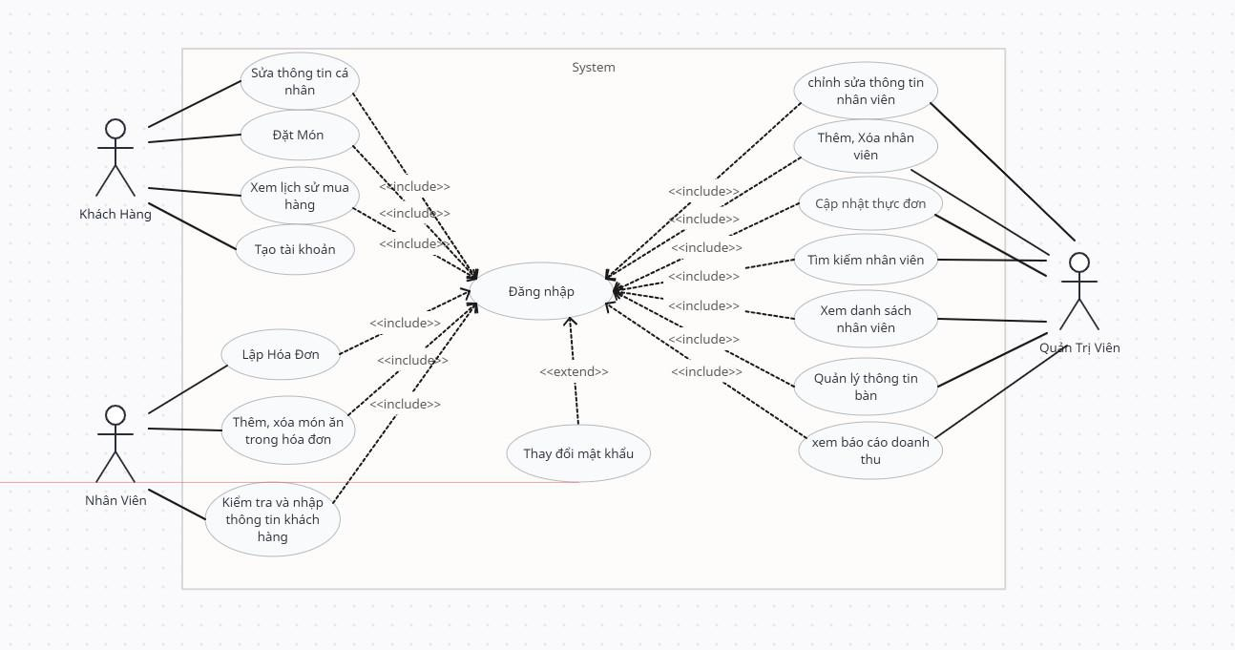

**Quản lý trị viên:** Là tác vụ cung cấp chức năng chính của hệ thống, bao gồm các tác vụ quản lý nhân viên, khách hàng, chỉnh sửa thông tin nhân viên, them sửa xóa nhân viên, cập nhật thực đơn, tìm kiếm nhân viên, quản lí bàn, xem báo cáo doanh thu

**Quản lý nhân viên:** Bao gồm các chức năng quản lý thông tin như thêm, sửa, xóa món ăn trong hóa đơn, lập hóa đơn, kiểm tra và nhập thông tin khách hàng.

**Quản lý khách hàng:** Bao gồm các chức năng quản lý thông tin khách hàng như tạo tài khoản, xem lịch sử mua hang, đặt món, sửa thông tin cá nhân.

* + 1. **Biểu đồ chức năng tổng quan của hệ thống**

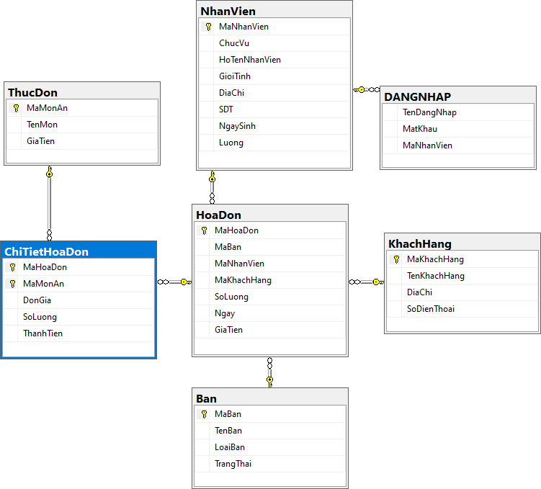

* + 1. **Biểu đồ chức năng đăng nhập của hệ thống**

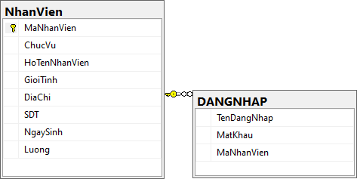

## Chương 3: Xây Dựng Cơ Sở Dữ Liệu

##### Xác định các thực thể

* + 1. **Đăng Nhập:**

Các thuộc tính: TenDangNhap, MatKhau.

##### Khách Hàng:

Các thuộc tính: MaKhachHang (khóa chính), TenKhachHang, DiaChi, SoDienThoai

##### Nhân Viên:

Các thuộc tính: MaNhanVien (khóa chính), ChucVu, HoTenNhanVien, GioiTinh, DiaChi, Luong.

##### Thực Đơn:

Các thuộc tính: MaMonAn (khóa chính), TenMon, GiaTien

##### Bàn:

Các thuộc tính: MaBan (khóa chính), TenBan, LoaiBan, TrangThai

##### Hoá Đơn:

Các thuộc tính: MaHoaDon (khóa chính), MaBan (khóa ngoại), MaNhanVien (khóa ngoại), MaKhachHang (khóa ngoại), MaMonAn (khóa ngoại), SoLuong, Ngay, GiaTiem

##### Chi Tiết Hóa Đơn:

Các thuộc tính: MaHoaDon (khóa ngoại), MaMonAn (khóa ngoại), DonGia, SoLuong, ThanhTien

##### Xác định quan hệ thực thể

DANGNHAP - NhanVien (1 - 1):

-Một nhân viên chỉ có thể đăng nhập 1 tài khoản

KhachHang - HoaDon (1 - nhiều):

-Một khách hàng có thể thực hiện nhiều giao dịch mua hàng khác nhau, dẫn đến nhiều hóa đơn được tạo ra.

NhanVien - HoaDon (1 - nhiều):

-Mỗi nhân viên bán hàng có thể phụ trách nhiều giao dịch mua hàng khác nhau, dẫn đến nhiều hóa đơn được tạo ra.

ThucDon - HoaDon (1 - nhiều):

-Mỗi món ăn trong thực đơn có thể được nhiều khách hàng lựa chọn trong nhiều giao dịch mua hàng khác nhau.

Ban - HoaDon (1 - 1):

-Mỗi bàn chỉ có thể được sử dụng cho một hóa đơn.

HoaDon - ChiTietHoaDon (1 - nhiều):

-Mỗi hóa đơn có thể bao gồm nhiều món ăn khác nhau được khách hàng lựa chọn.

ThucDon - ChiTietHoaDon (1 - nhiều):

-Mỗi món ăn trong thực đơn có thể xuất hiện trong nhiều hóa đơn khác nhau của nhiều khách hàng.

##### Sơ đồ ERD

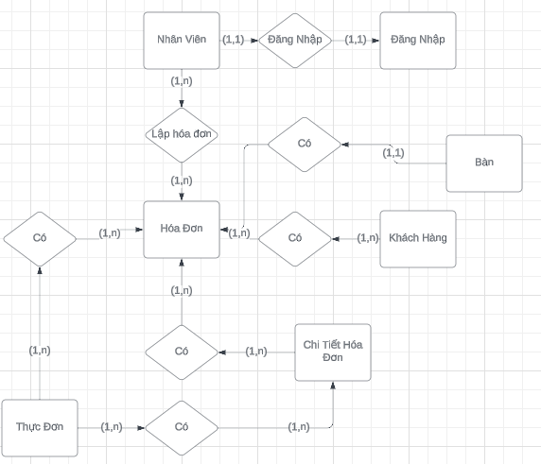

* 1. **Xây dựng cơ sở dữ liệu**

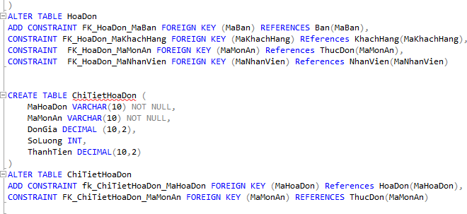

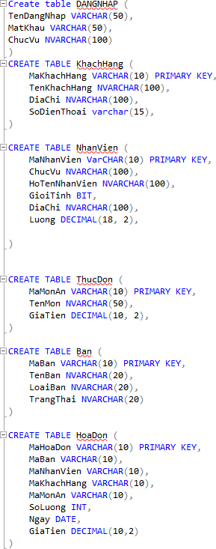

Hình ảnh tạo các bảng trong cơ sở dữ liệu

# CHƯƠNG 4: Xây dựng phần mềm

* 1. Giao diện màn hình chính:
     1. Giao diện màn hình chính (có hình nên, logo công ty...)

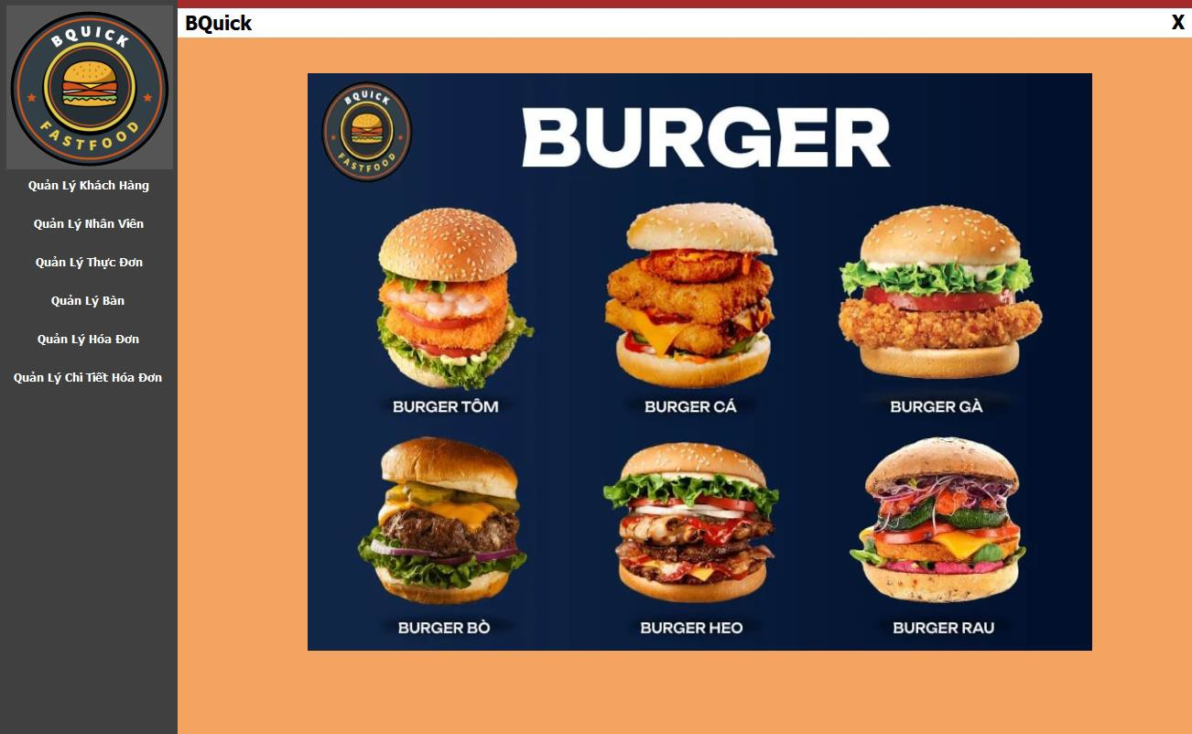

**Cách sử dụng:**

Bước 1: Bấm vào các nút quản lý sau khi đăng nhập xog Bước 2: Giao diện sẽ chuyển sang form quản lý bạn chọn Bước 3: Nhập thông tin cần thiết trong form quản lý

* + 1. Các menu:

**- Hệ thống (Đăng nhập, đổi mật khẩu, thoát)**

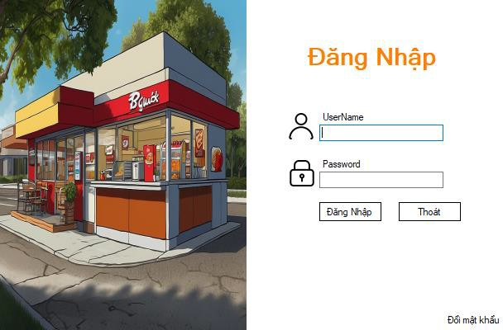

**Cách sử dụng:**

Bước 1: Nhập tài khoản và mật khẩu vào 2 textbox trong hình

Bước 2: Sau khi nhập xong nhấp vào nút đăng nhập để chuyển sang form chính

- Các chức năng quản lý của phần mềm Form Khách Hàng

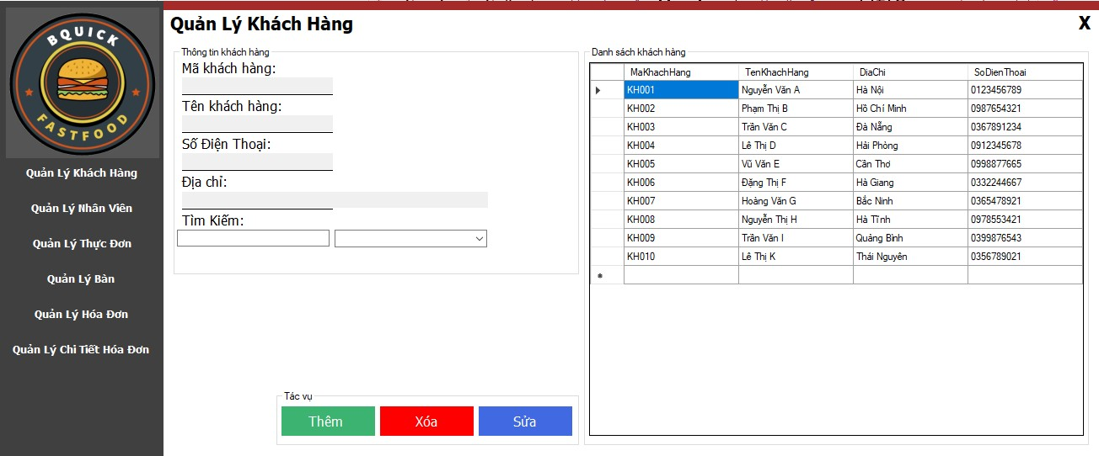

**Cách sử dụng:**

Bước 1: Nút Thêm mở khóa các textbox đồng thời xuất hiện nút Lưu cho người dùng nhập thông tin khách hàng.

Bước 2: Nút Xóa cho phép xóa các khách hàng trong dữ liệu Bước 3: Nút Sửa cho phép sửa các thông tin của khách hàng

Form Nhân Viên

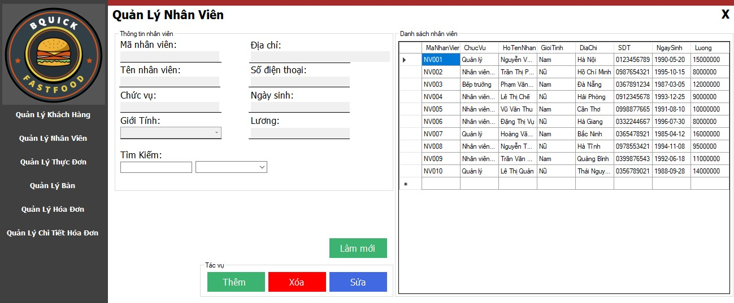

**Cách sử dụng:**

Bước 1: Nút Thêm mở khóa các textbox đồng thời xuất hiện nút Lưu cho người dùng nhập thông tin Nhân Viên.

Bước 2: Nút Xóa cho phép xóa các Nhân Viên trong dữ liệu. Bước 3: Nút Sửa cho phép sửa các thông tin của Nhân Viên. Bước 4: Nút làm mới làm trống các textbox.

Form Thực Đơn

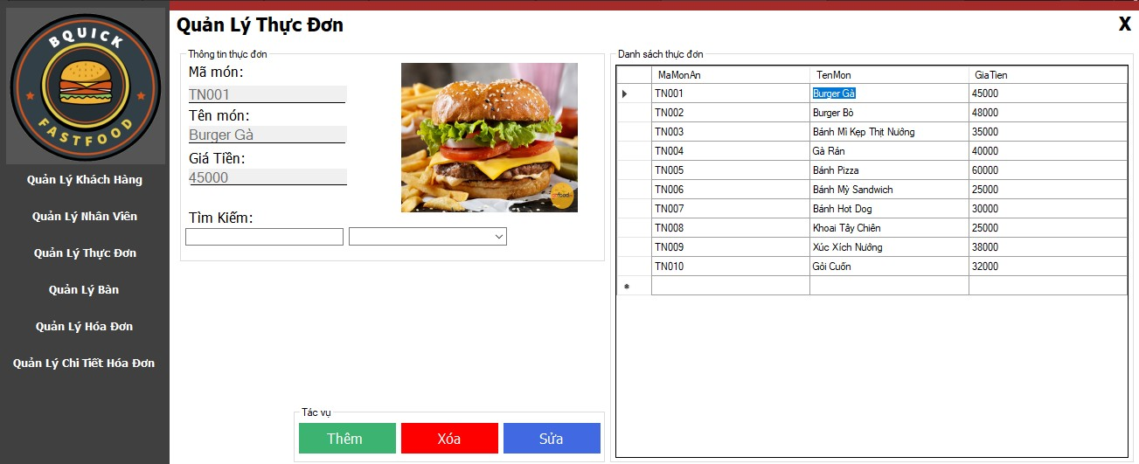

**Cách sử dụng:**

Bước 1: Nút Thêm mở khóa các textbox đồng thời xuất hiện nút Lưu cho người dùng nhập thông tin Thực Đơn.

Bước 2: Nút Xóa cho phép xóa các Thực Đơn trong dữ liệu. Bước 3: Nút Sửa cho phép sửa các thông tin của Thực Đơn.

Form Bàn

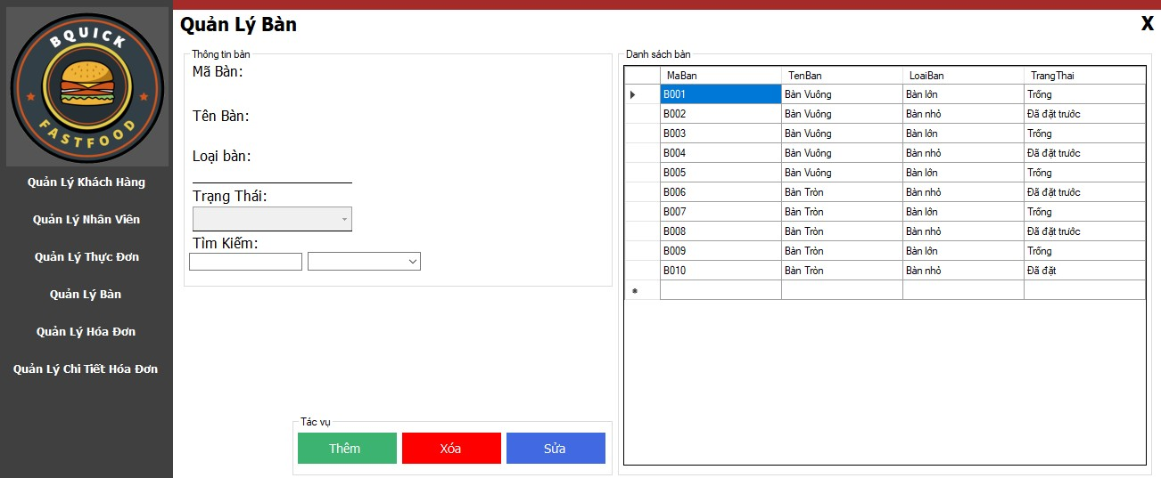

**Cách sử dụng:**

Bước 1: Nút Thêm mở khóa các textbox đồng thời xuất hiện nút Lưu cho người dùng nhập

thông tin Bàn.

Bước 2: Nút Xóa cho phép xóa các Bàn trong dữ liệu. Bước 3: Nút Sửa cho phép sửa các thông tin của Bàn.

Form Hóa Đơn

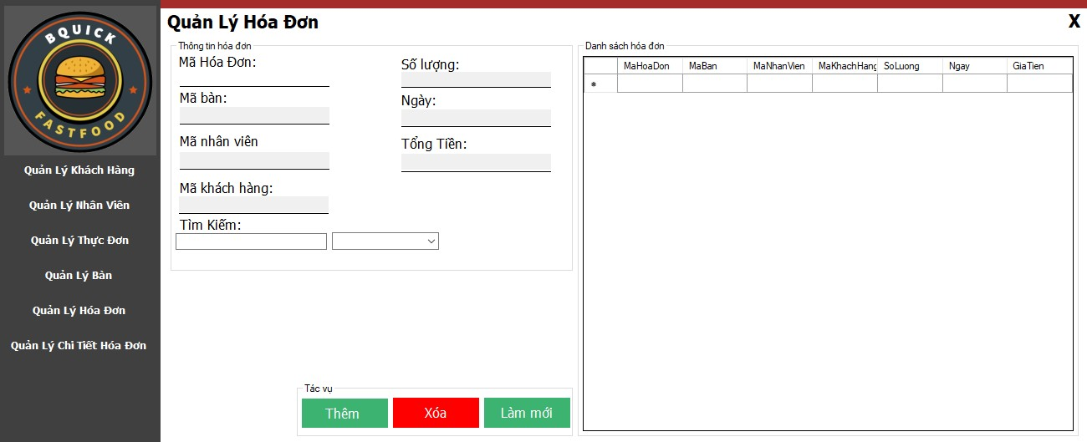

**Cách sử dụng:**

Bước 1. Nút Thêm mở khóa các textbox đồng thời xuất hiện nút Lưu cho người dùng nhập thông tin Hóa Đơn.

Bước 2. Nút Xóa cho phép xóa các Hóa Đơn trong dữ liệu. Bước 3. Nút Sửa cho phép sửa các thông tin của Hóa Đơn.

Form Chi Tiết Hóa Đơn

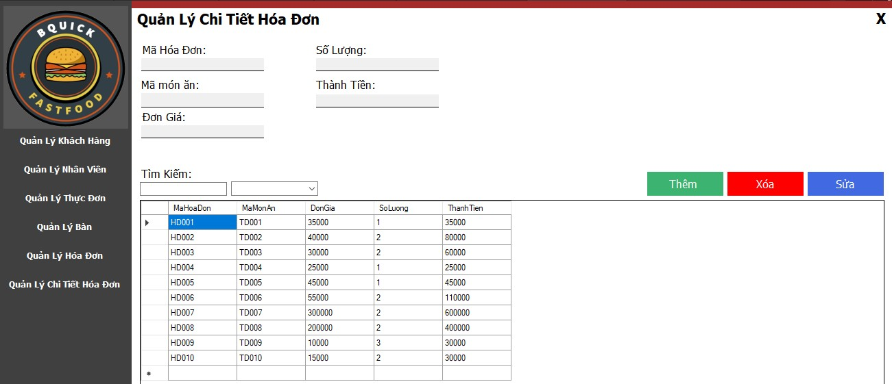

**Cách sử dụng:**

* + - 1. Nút Thêm mở khóa các textbox đồng thời xuất hiện nút Lưu cho người dùng nhập thông tin Chi Tiết Hóa Đơn.
      2. Nút Xóa cho phép xóa các Chi Tiết Hóa Đơn trong dữ liệu.
      3. Nút Sửa cho phép sửa các thông tin của Chi Tiết Hóa Đơn.
  1. **Thiết kế, lập trình chức năng, kết nối dữ liệu form đăng nhập**

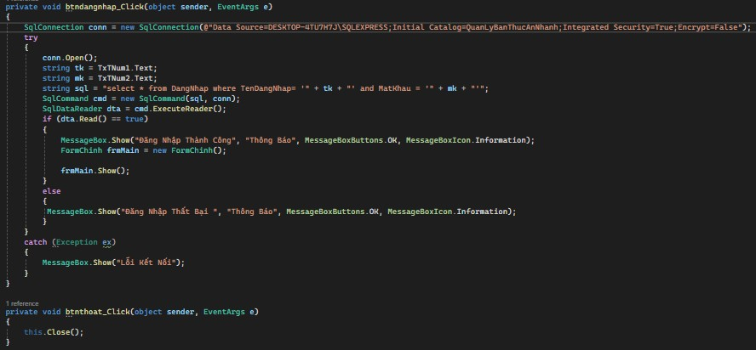

**Hình ảnh code đăng nhập kết nối visual qua SQL**

* 1. **Thiết kế, lập trình chức năng, kết nối dữ liệu các form chức năng của phần mềm Form Nhân Viên**

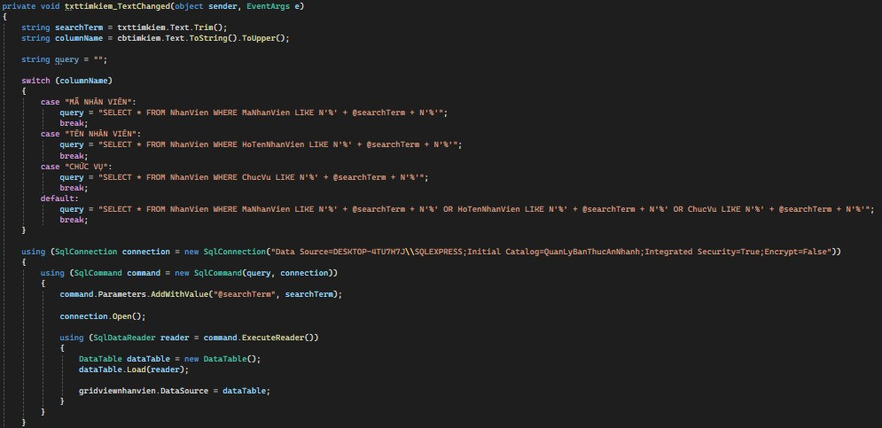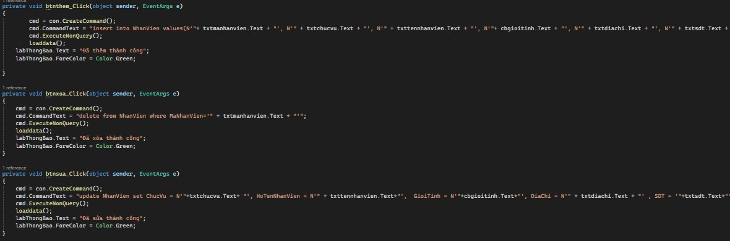

**Hình ảnh code sử dụng các nút Thêm, Xóa, Sửa và Tìm Kiếm**

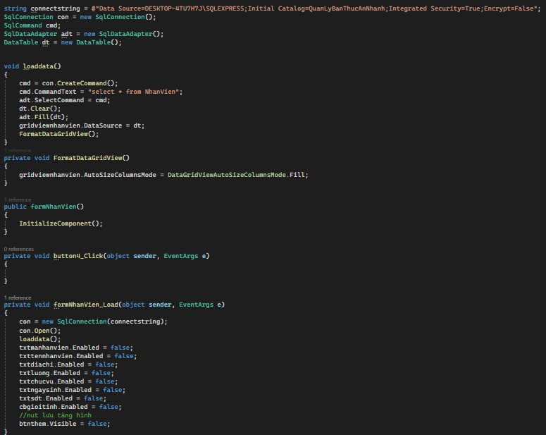

**Hình ảnh code kết nối visual với SQL**

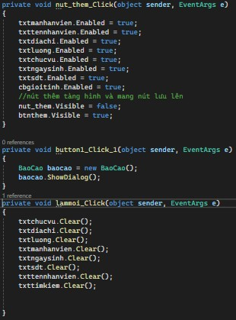

**Hình ảnh code bấm nút thêm mở khóa các textbox bị khóa**

###### CHƯƠNG 5: TỔNG KẾT VÀ ĐÁNH GIÁ

* 1. **Ưu điểm**

Giao diện thiết kế khá đẹp mắt và dễ sử dụng. Hiển thị được các thông tin đầy đủ.

###### Hạn chế

Chưa có chức năng quản lý giảm giá và khuyến mãi, quản lý tồn kho, hệ thống giao hàng, chưa có chức năng báo cáo thống kê

###### Kết luận

Nhìn chung, phần mềm quản lý quán ăn nhanh của bạn có nhiều ưu điểm như giao diện đẹp, dễ sử dụng, đầy đủ tính năng cơ bản. Tuy nhiên, phần mềm còn thiếu một số tính năng quan trọng như báo cáo thống kê, quản lý giảm giá và khuyến mãi, quản lý tồn kho, quản lý giao hàng.

###### Hướng phát triển phần mềm

Bổ sung các hệ thống quản lý như quản lý giảm giá và khuyễn mãi, quản lý tồn kho, quản lý giao hàng, hệ thống báo cáo thống kê, tối ưu các chức năng hơn thiết kế giao diện bắt mắt hơn dễ thu hút khách hàng và các hãng lỡn trong ngành thức ăn nhanh này.

**Tiếng Việt**

### DANH MỤC TÀI LIỆU

* + 1. <https://www.youtube.com/watch?v=L7djHstmjIE&t=1028s>ngày 12 tháng 3
    2. <https://www.youtube.com/watch?v=MvXEnehtLFo>ngày 12 tháng 3
    3. <https://www.youtube.com/watch?v=kxs3kA3ognE&t=337s>ngày 13 tháng 3

**Tiếng nước ngoài**

* + 1. <https://www.youtube.com/watch?v=BtOEztT1Qzk&t=1514s>ngày 14 tháng 3
    2. <https://www.youtube.com/watch?v=5AsJJl7Bhvc>ngày 14 tháng 3
    3. <https://www.youtube.com/watch?v=nLfzH4xOVqo>ngày 15 tháng 3

TRƯỜNG TRUNG CẤP CNTT SÀI GÒN

**PHÒNG ĐÀO TẠO**

#### SỔ NHẬT KÝ THỰC TẬP TỐT NGHIỆP

Họ và tên học sinh: **Mã Văn Toàn** Giáo viên hướng dẫn: **Nguyễn Lưu Minh Triết**

Thời gian thực tập: **Từ ngày 22/02/2024 đến ngày 18/6/2024**

Địa điểm thực tập: **Trường Trung cấp Công nghệ thông tin Sài Gòn (SITC)**

|  |  |  |
| --- | --- | --- |
| **NGÀY THÁNG** | **NHIỆM VỤ ĐƯỢC PHÂN CÔNG** | **NHẬN XÉT CỦA GV HƯỚNG DẪN**  **(Giáo viên ghi và ký tên)** |
| 22/02/2024 | **LỜI MỞ ĐẦU**  **PHẦN MỞ ĐẦU**   1. Lý do chọn đề tài 2. Mục tiêu nghiên cứu 3. Phương pháp nghiên cứu 4. Kết cấu đề tài |  |
| 29/02/2024 | **CHƯƠNG 1: CƠ SỞ LÝ LUẬN**   * 1. Một số khái niệm cơ bản      1. Giới thiệu về phần mềm SQL Server      2. Giới thiệu về phần mềm Visual Studio   1.2. Cơ sở khoa học (trình bày quy trình thực hiện đề tài: phân tích thiết kế hệ thống, xây dựng cơ sở dữ liệu, lập trình phần mềm, kết nối phần mềm và cơ sở dữ liệu, thực hiện báo cáo, thống kê trên  phần mềm, chạy chương trình và sửa lỗi phát sinh. ) |  |
| 07/03/2024 | **CHƯƠNG 2: PHÂN TÍCH THIẾT KẾ HỆ THỐNG**   * 1. Trình bày các chức năng chính của phần mềm   2. Mô tả hệ thống phần mềm   3. Xác định tác nhân của hệ thống quản lý phần mềm   4. Biểu đồ phân cấp chức năng của hệ thống |  |
| 14/03/2024 | * 1. Biểu đồ usecase của hệ thống (gợi ý: Mô tả, sơ đồ usecase, bảng mô tả)      1. Biều đồ chức năng tổng quan của hệ thống      2. Biểu đồ chức năng đăng nhập của hệ thống      3. Biểu đồ chức năng….. |  |
| 21/03/2024 | **CHƯƠNG 3: XÂY DỰNG CƠ SỞ DỮ LIỆU**   * 1. Xác định các thực thể   2. Xác định quan hệ của các thực thể   3. Sơ đồ ERD   4. Xây dựng cơ sở dữ liệu |  |
| 04/04/2024 | **CHƯƠNG 4: Xây dựng phần mềm**   * 1. Giao diện màn hình chính:      1. Giao diện màn hình chính (có hình nền, logo công ty…)      2. Các menu: * Hệ thống (Đăng nhập, đổi mật khẩu, thoát) * Các chức năng quản lý của phần mềm * Báo cáo, thống kê (Các chức năng cần báo cáo, thống kê) |  |
| 11/04/2024 | 4.2. Thiết kế, lập trình chức năng, kết nối dữ liệu form đăng nhập |  |

|  |  |  |
| --- | --- | --- |
| 25/04/2024 | 4.3. Thiết kế, lập trình chức năng (thêm, xóa, sửa, tìm kiếm, thoát), kết nối dữ liệu các form chức năng của phần mềm |  |
| 02/05/2024 | 4.3. Thiết kế, lập trình chức năng (thêm, xóa, sửa, tìm kiếm, thoát), kết nối dữ liệu các form chức năng của phần mềm (tt) |  |
| 09/05/2024 | 4.3. Thiết kế, lập trình chức năng (thêm, xóa, sửa, tìm kiếm, thoát), kết nối dữ liệu các form chức năng của phần mềm (tt) |  |
| 16/05/2024 | 4.3. Thiết kế, lập trình chức năng (thêm, xóa, sửa, tìm kiếm, thoát), kết nối dữ liệu các form chức năng của phần mềm (tt) |  |
| 23/05/2024 | 4.4. Thực hiện chức năng báo cáo, thống kê |  |
| 06/06/2024 | 4.4. Thực hiện chức năng báo cáo, thống kê (tt) |  |
| 13/06/2024 | CHƯƠNG 5: TỔNG KẾT VÀ ĐÁNH GIÁ   * 1. Ưu điểm   2. Hạn chế   3. Kết luận   4. Hướng phát triển phần mềm |  |
| 18/06/2024 | Viết báo cáo và thuyết trình |  |